Бразгун Юлия Анатольевна

21 группа

Лабораторная работа 5

**Вариант 4**

**Тема: Метод квадратных корней.**

**Цель:** изучить метод квадратного корня для решения систем линейных алгебраических уравнений.

**Задание**

1. Решите систему линейных алгебраических уравнений методом квадратного корня () в соответствии с вариантом.

2. Решите ту же задачу, используя пакет для математических вычислений.

3. Сравните результат выполнения п. 2 с решением, полученным в п. 1.

ЗАДАНИЕ 1.



Поскольку матрица не является положительно-определенной, то будем считать по формуле A=STDS. D –диаг, S-верхн

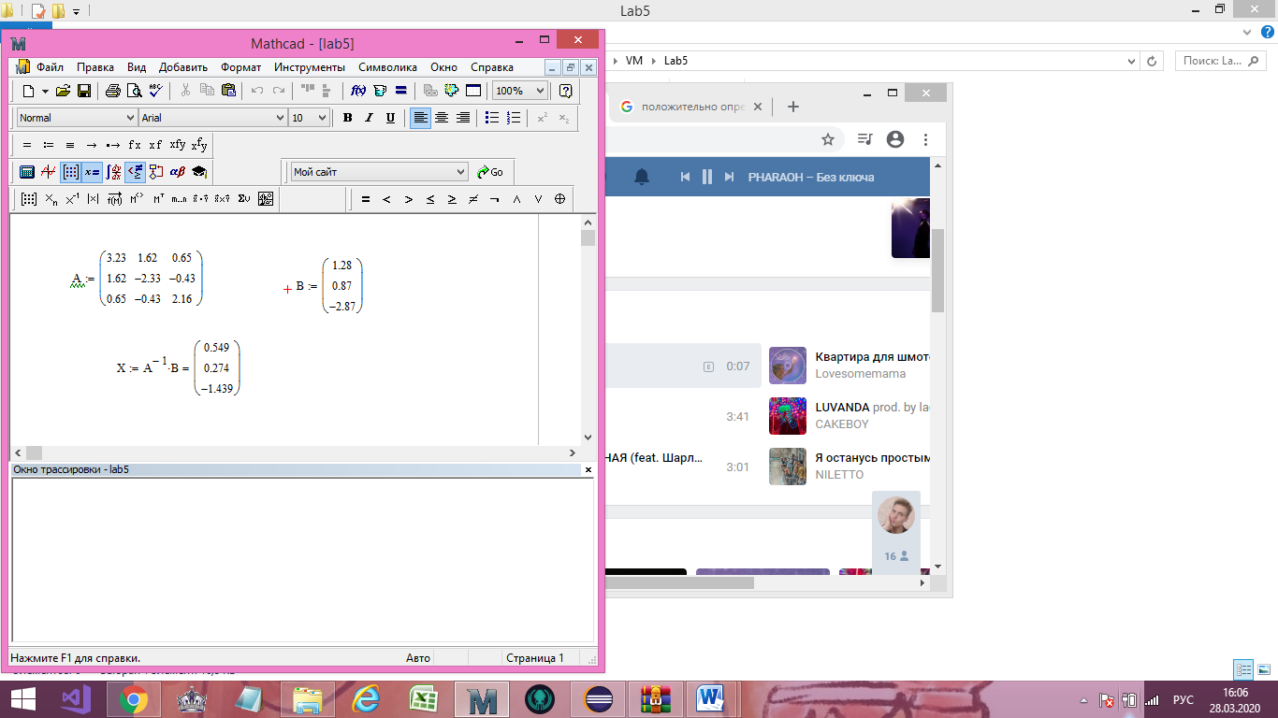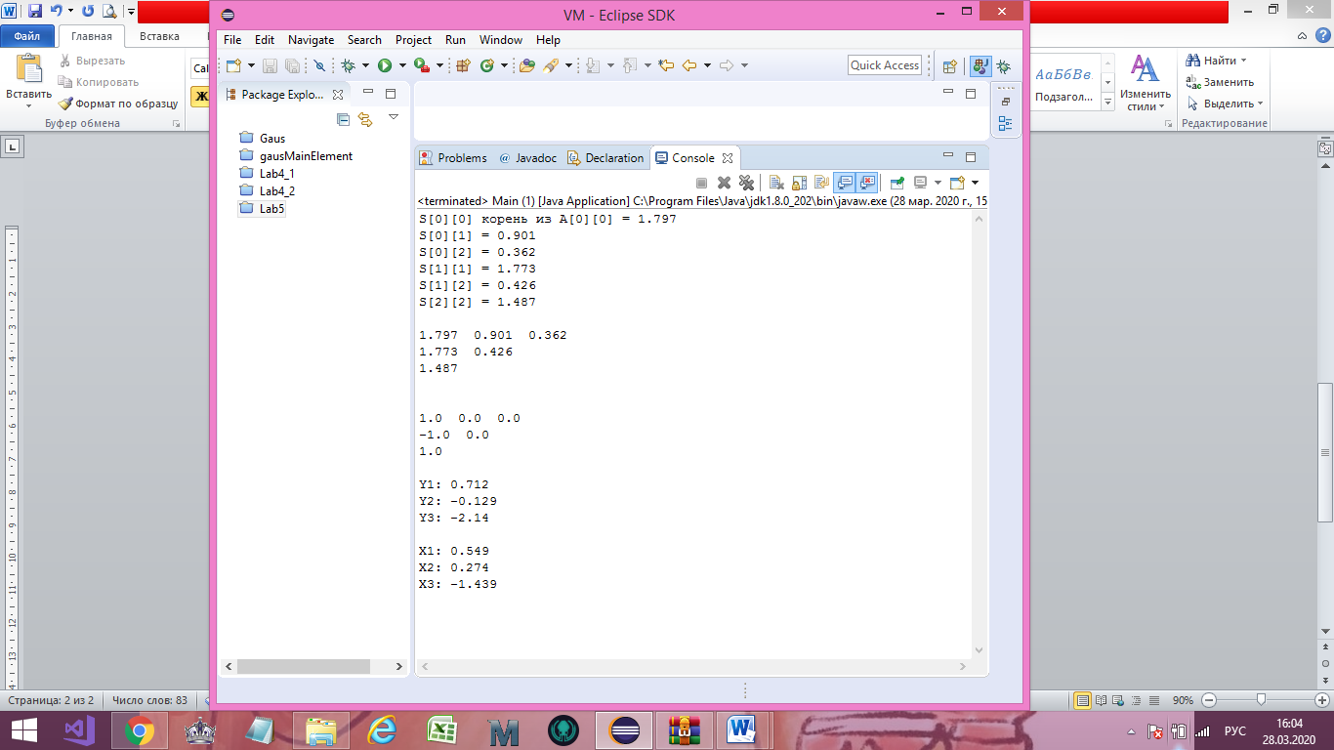

**Погрешность метода = 0**